| RAPPORT WITCHY WHISKERS_  OOPD beroepsproduct |
| --- |

**Jae Dreijling (2131248), Jamiro Aliet (2135216)**

**Klas ITA – 1DA | Ralph niels / Ben Nieuwhof**

**29 Maart 2023**

**Object Oriented Program Development**

**Versie 1.5**

**Inhoud**

1 Versie control 2

2 Introductie 4

2.1 Achtergrond Informatie 4

2.2 Doel van dit document 4

3 Project 5

3.1 Begin van project 5

3.2 het project 5

3.3 Eind van project 5

**4 Spelverloop 6**

Begin 6

Spel 6

Einde(s) 6

5 PLanning 7

6 Functional Design 8

6.1 Functional Requirements 8

7 Technische ontwerp 11

7.1 Spel sketches 11

7.1.1 Veranderingen 12

7.2 Benodigde technologie 12

7.3 Class diagram 13

7.3.1 Description 13

7.3.2 Veranderingen in praktijk 13

8 Conclusie 14

**9 Link naar Github 14**

10 Bijlages 15

10.1 Class_Diagram_Witchy_Whiskers.asta 15

10.2 IntelliJ Witchy Whiskers project. 15

11 Sources 16

# Versie control

| Versie | Datum | Verandering |
| --- | --- | --- |
| 0.1 | 21/3/2023 | Creatie van document |
| 0.4 | 22/3/2023 | Class diagram klaar, Schermontwerpen klaar |
| 0.8 | 24/3/2023 | scherm ontwerpen zijn uitgelegd, projectuitleg |
| 1.0 | 24/3/2023 | flow van de game is toegelicht in spelverloop |
| 1.1 | 25/3/2023 | Functional requirements netter ingevuld. |
| 1.3 | 26/3/2023 | Spelverloop verbeterd. |
| 1.5 | 28/3/2023 | Einde van projectuitleg ingevuld, conclusie geschreven. |

# Introductie

## Achtergrond Informatie

Het project "Witch's Whiskers" is een gezamenlijke inspanning van een ontwikkelingsteam, bestaande uit twee personen, die gebruik maken van de Yaeger 2D Game engine. Het spelconcept is gebaseerd op het avontuur van een zwarte heksenkat, genaamd Whiskers, die op zoek gaat naar ingrediënten voor een toverdrankje op verzoek van zijn heks. Het spel wordt ontwikkeld als een 2D-side-scrolling game, waarbij spelers controle hebben over Whiskers en verschillende obstakels moeten overwinnen terwijl ze door diverse omgevingen navigeren om de benodigde ingrediënten te verzamelen. Dit document biedt een gedetailleerde beschrijving van de functionele vereisten, het technische ontwerp en de te volgen stappen om het spel te realiseren.

## Doel van dit document

Het doel van dit document is om een functioneel ontwerp en technisch ontwerp te presenteren voor het project "Witch's Whiskers", een 2D-game die wordt ontwikkeld met behulp van de Yaeger 2D Game engine. Dit document beschrijft de analyse, het ontwerp en de implementatie van het spel, inclusief de functionele aspecten, de technische architectuur en de benodigde stappen om het spel te realiseren. Het dient als leidraad voor het ontwikkelingsteam om het spel effectief te plannen, te ontwerpen en te implementeren volgens de gestelde eisen en richtlijnen.

# Project

## Begin van project

Het ontwikkelingsteam maakt naar verzoek van de opdrachtgever gebruik van de Yaeger 2D Game engine voor het ontwikkelen van het spel "Witch's Whiskers". Deze engine biedt een set van tools en functionaliteiten die het mogelijk maken om op efficiënte wijze een 2D-game te ontwikkelen. Het ontwikkelproces omvat het doorlopen van een tutorial en het bestuderen van de Yaeger API om een goed begrip te krijgen van de beschikbare functionaliteiten en het gebruik van de engine. Daarnaast wordt gebruik gemaakt van versiebeheer en samenwerking via Git/GitHub om de ontwikkeling van het spel te coördineren en te documenteren.

## het project

In een fantasiewereld waar heksen en hun vertrouwde metgezellen floreren, wordt het doel van het project "Witch's Whiskers" om een boeiende en uitdagende 2D-game te ontwikkelen. Hierin kunnen spelers de rol van Whiskers, de zwarte heksenkat, op zich nemen. Whiskers wordt bestuurd met behulp van de pijltjestoetsen op het toetsenbord terwijl spelers hem begeleiden door twee gebieden: binnen en buiten de heksenketel. In beide gebieden moeten spelers twee ingrediënten verzamelen voor een toverdrankje, terwijl ze het dodelijke gevaar ontwijken van een zwervende muis en over boomstammen springen.

Om de benodigde ingrediënten te bemachtigen, moet Whiskers zowel lopen als vliegen dankzij de kracht van een betovering van de heks. Deze ingrediënten zweven of liggen verspreid over het scherm, elk weergegeven als verschillende sprites die door Whiskers moeten worden opgepikt.

De uitdaging is om alle ingrediënten binnen een minuut te verzamelen om het spel met een goed einde af te sluiten. Als Whiskers er niet in slaagt om alle ingrediënten op tijd te verzamelen, resulteert dit in een slecht einde.

## Eind van project

Naarmate het project vorderde, kwamen we erachter dat bepaalde aspecten van het spel afweken van onze oorspronkelijke plannen om tegemoet te komen aan tijdsbeperkingen en om prioriteit te geven aan essentiële functionaliteiten.

Hoewel ons spel aanpassingen heeft ondergaan, kunnen we melden dat het voldoet aan alle "Moet" eisen die in de projectspecificaties staan. Daarnaast hebben we met succes een aantal van de "Zou kunnen" vereisten opgenomen om de spelervaring te verbeteren.

Het is echter belangrijk op te merken dat niet alle voorgestelde functies zijn geïmplementeerd vanwege tijdsbeperkingen. Desondanks blijft het spel volledig functioneel en biedt het spelers een korte maar boeiende ervaring.

Hoewel ons spel is afgeweken van de oorspronkelijke blauwdruk, zijn we tevreden met het resultaat.

# Spelverloop

## 

## Begin

Naarma

Aan het begin van het spel worden spelers begroet met een afbeelding van Whiskers met een heksenhoed op en knoppen om het spel te starten of te stoppen. Zodra het spel begint, komen spelers ergens in het bos terecht, waar een rat rondzwerft. Verspreid over de kaart liggen een boomstam en vijf ingrediënten die wachten om ontdekt te worden.

## Spel

Bij het betreden van het spel start een timer die 30 seconden aftelt in de achtergrond, dit reset bij elke nieuwe kamer. Tijdens het spel moeten spelers snel vijf ingrediënten verzamelen in de eerste kamer terwijl ze moeten voorkomen dat ze gevangen worden door de rat. Door over de stronk te vliegen of deze als uitkijkpunt te gebruiken, kun je de rat ontwijken. Als je alle vijf de ingrediënten hebt verzameld, ga je door naar de hut van de heks. Daar moet je de laatste vijf ingrediënten zien te bemachtigen voordat je doorgaat naar het eindscherm.

## Einde(s)

Bij het bereiken van het eindscherm krijgen spelers een goede of slechte uitkomst te zien. Een succesvolle voltooiing resulteert in een goed einde, met de heks in gezelschap van haar katten buiten, vergezeld van een "You won!!" bericht in het engels en een optie om het spel opnieuw te spelen. Een mislukte poging levert een slecht einde op, met de kat alleen in de duisternis, vergezeld van een bericht "You lost” en een vraag om het opnieuw te proberen. Als je "play again" of "try again" selecteert, worden spelers doorgestuurd naar het begin van het spel voor een nieuwe poging.

# PLanning

| Naam | Omschrijving | Datum |
| --- | --- | --- |
| 1 | Functioneel Ontwerp af | 22/3/2024 |
| 2 | Class Diagram & schermontwerpen | 22/3/2024 |
| 3 | Schermontwerpen uitleggen, projectuitleg, flow van game schrijven. | 23/3/2024 |
| 4 | Teksten netter opschrijven in document | 24/3/2024 |
| 5 | lege scenes met teksten maken | 25/3/2024 |
| 6 | menu’s maken voor de game | 25/3/2024 |
| 7 | bad end & good end scene’s klaar | 26/3/2024 |
| 8 | entity’s toevoegen, obstakels & enemies | 27/3/2024 |
| 9 | speler beweegbaar maken | 27/3/2024 |
| 10 | ingredienten toevoegen en optellen met speler collission | 27/3/2024 |
| 11 | scene’s aan elkaar plakken | 27/3/2024 |
| 12 | game testen & verbeteren | 28/3/2024 |
| 13 | documentatie afronden | 28/3/2024 |
| 14 | laatste test en verbeteringen. | 29/3/2024 |
| 15 | project opsturen | 29/3/2024 |

# Functional Design

## Functional Requirements

| Code | Omschrijving | Prioriteit (MoSCoW) | TestResultaat |
| --- | --- | --- | --- |
| 1 | Het spel moet een hoofdmenu hebben waar spelers kunnen kiezen om een nieuw spel te starten of het spel te verlaten. | *M* |  |
| 2 | Spelers moeten de zwarte heksenkat, Whiskers, kunnen besturen met behulp van de pijlen op een toetsenbord. | *M* |  |
| 3 | Whiskers moet voorzien worden van 10hp die links boven van het scherm wordt laten zien. | *M* |  |
| 4 | Het spel moet minimaal twee verschillende omgevingen bevatten: de binnenplaats van de heksenhut en het donkere bos. | *M* |  |
| 5 | Whiskers moet kunnen interacteren met verschillende objecten in de omgeving, zoals ingrediënten, obstakels en vijanden. | *M* |  |
| 6 | Er moeten 5 ingredienten gevonden kunnen worden in het binnenplaats: Mandragora wortel,  Kattenklauw bladeren,  Zwarte 7bessen,  drakentand poeder, en  Schedelpoeder | *M* |  |
| 7 | Er moeten 5 ingredienten gevonden kunnen worden in het donkere bos: Geestelijk stof, griezelige spinnenpoten, vleermuizen bloed, heksenkruid zaden, en maanlicht kristallen. | *M* |  |
| 8 | Er moeten een vijand zijn die Whiskers tegenwerkt: Rat. | *M* |  |
| 9 | De “rat” vijand beweegt links en rechts op locaties die op contact Whiskers -2 hp doet. | *M* |  |
| 10 | een extra “Kraai” Vijand vliegt boven het scherm en laat stenen vallen op Whiskers wanneer Whiskers onder de kraai loopt. dit doet -2hp | *C* |  |
| 12 | een extra “Geest” vijand verschijnt plotseling en jaagt achter Whiskers voor 6 seconden. als de geest Whiskers aanraakt, doet dit -5hp. | *C* |  |
| 13 | De extra “Geest” vijand kan maar 1 keer per game spawnen. | *C* |  |
| 14 | Er is een extra geheime vijand, “Hampter” die op willekeurige kans kan spawnen, die stil staat en ontwijken kan worden. | C |  |
| 15 | wanneer Whiskers tegen vijand “Hampter” aanloopt, heeft Whiskers de keuze om hem te eten of genade te hebben. Wanneer Whiskers hampter op eet, krijgt Whiskers volle HP. als Whiskers genade heeft, krijgt Whiskers een ingrediënt van Hampter als dankje. | C |  |
| 16 | Wanneer de vijand “Hampter” genade heeft gegeven en een ingrediënt heeft gegeven, rent hij in een keer weg. | C |  |
| 17 | Er moet teminste 1 obstakel zijn: Boomstronk. | *M* |  |
| 18 | Een Boomstronk obstakel blokkeert het pad en Whiskers moet eroverheen springen. | *M* |  |
| 19 | Een extra obstakel Slijm is een blauwe puddel op de grond die Whiskers vasthoud (je kan nog steeds met je beweeg knoppen er uit maar je speed wordt op 0 gezet) | *C* |  |
| 20 | Een extra obstakel val is een berentrap die de kat -3 hp doet en de kat vasthoudt voor 5 seconden. | *C* |  |
| 21 | Spelers moeten kunnen springen om over obstakels te komen. | *M* |  |
| 22 | de speler heeft een inventaris waar hun kunnen zien welke ingredienten ze al hebben. | *S* |  |
| 23 | er moet een timer zijn om te spelers te forceren om binnen 1 minuut alle ingredienten te vinden. dit is 30 seconden binnen, 30 seconden buiten. | *M* |  |
| 24 | Het spel moet een eindscherm hebben die een slecht einde of goed einde kan aangeven met een ‘speel opnieuw’ of ‘exit’ button. | *M* |  |
| 25 | het spel moet een slecht einde scherm hebben kat zielig alleen zit. | *M* |  |
| 26 | het spel moet een goed einde scherm hebben waar de heks in een textbox blij met de kat is. | *M* |  |
| 27 | het eindschermgoed einde heeft een beeld van Whiskers die een snoepje eet | *C* |  |
| 28 | het eindscherm slecht einde heeft een scherm van een heks figuur en een kat die aangesproken wordt | *C* |  |
| 29 | Spelers moeten de mogelijkheid krijgen om hints te krijgen voor de locatie van de ingredienten. | *C* |  |
| 30 | De ingredienten kunnen verstoppen in bosjes die je mee moet interacten via ‘E’ | *C* |  |
| 31 | Het geluid moet een achtergrondmuziek spelen en een hoog geluidje wanneer een ingredient gevonden is. | *S* |  |
| 32 | er moeten geluidseffecten zijn voor het springen, lopen, en hp verlies. | *C* |  |
| 33 | De game zou op een hardere modus kunnen spelen met kortere tijd (van 1 minuut naar 30 seconden) | *C* |  |

# Technische ontwerp

## Spel sketches

Dit is een eenvoudige en losse schets om een idee te geven van hoe de schermen eruit zouden moeten zien.

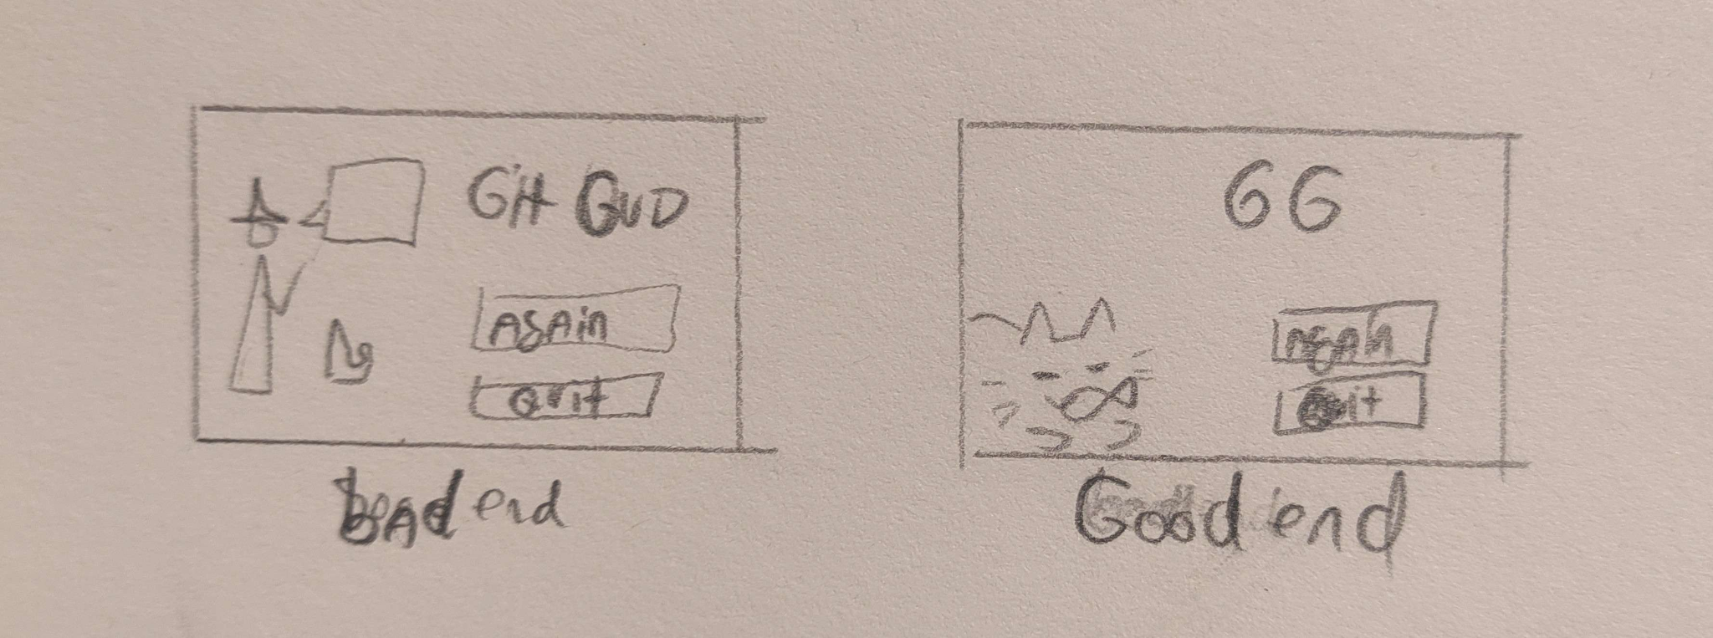

Dit is een eenvoudige schets van hoe het slechte en het goede einde eruit zouden moeten zien: Het slechte einde bevat de heks die de kat uitscheldt met een 'probeer het opnieuw'- en 'stop'-knop. Het goede einde laat de kat een kleine traktatie eten, zogenaamd gegeven door de heks, met een 'speel opnieuw'- en 'stop'-knop.

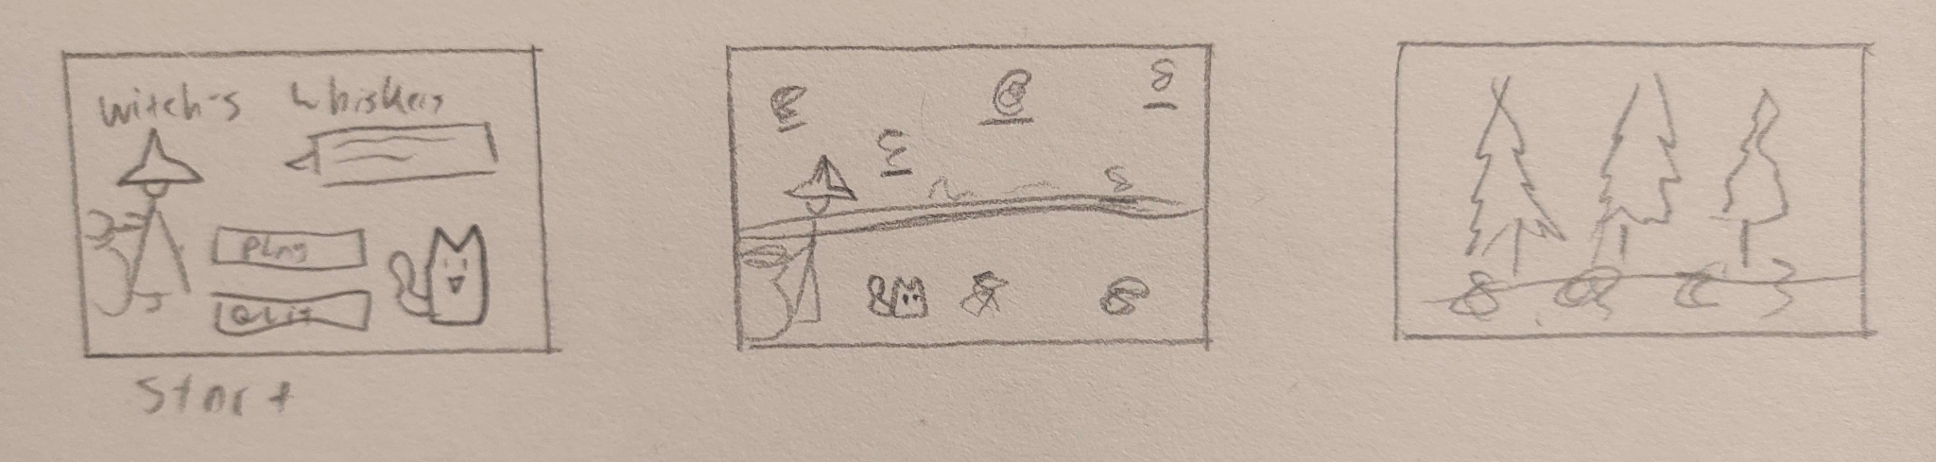

Dit zijn de schetsen voor het startspel, het heksenhuis en de buitenkant. het startspel laat de heks zien die met de kat praat om de ingrediënten te krijgen, door te zeggen: "Ik heb nog een paar ingrediënten nodig. als je ze krijgt, geef ik je een traktatie." met de kat aan de rechterkant, met de afspeelknop en afsluitknop in het midden onder elkaar: de titel, "heksen snorharen" bovenaan. het tweede scherm, de binnenkant van het heksenhuis, toont de heks met haar pot, en kleine platforms met verschillende ingrediënten en achtergrond voorwerpen. de kat zal op de vloer verschijnen en zal in staat zijn om te bewegen en rond te springen om de ingrediënten te pakken die worden getoond met een witte omlijning. het derde scherm toont de buitenwereld, vergelijkbaar met de binnenkant van het heksenhuis, de kat zal rondlopen, over obstakels springen en ingrediënten verzamelen.

### 7.1.1 Veranderingen

De visueel beeld van het project ziet er anders in het eindproject uit. in het begin zie je nu alleen whiskers, en aan het eind ook van het slecht einde. in de goede einde, zie je whiskers met de heks en meer katten samen buiten. nu in plaats van eerst in de hut ingrediënten zoeken, zoek je eerst in het bos en dan in het heksenhutje. de heks is nergens te zien behalve in het goed einde scherm.

## Benodigde technologie

Deze game wordt gecodeerd op laptops, het maakt gebruik van het Java-codeerprogramma intelliJ, met de programmeer omgeving op Github. Er hoeft geen speciale programma gebruikt te worden om deze game te gebruiken, en kan gespeeld worden via een computer of laptop.

## Class diagram

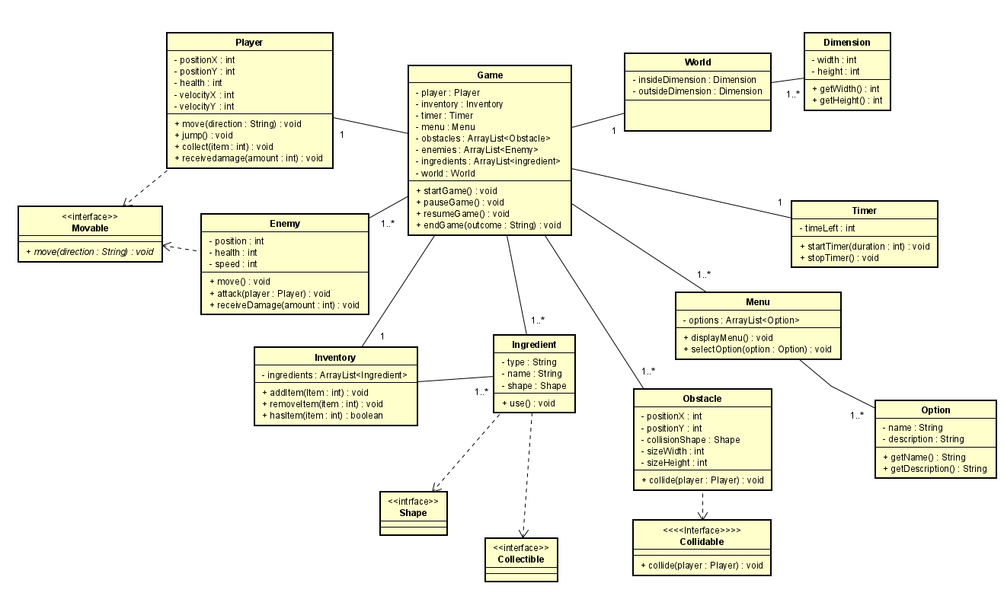

### Uitleg

The Main class is the “Game” Class. the game class contains all the important objects and operations: the starting, pausing, resuming and ending of the game. it also stores the player, inventory, timer, menu, obstacles, enemies, ingredients and the world. everything is connected to the game.\\

### Veranderingen in praktijk

Het is vermeldenswaard dat de uiteindelijke implementatie van het spel afwijkt van het initiële ontwerp dat in het klassendiagram is weergegeven. Dit verschil ontstond doordat ons team beperkt bekend was met de specifieke functionaliteiten en beperkingen van de game-engine die door de opdrachtverstrekker waren opgelegd. Desondanks diende het klassendiagram als een waardevol referentiepunt tijdens het ontwikkelproces en bood het een gestructureerd framework voor het organiseren van de logica van het spel en de relaties tussen de verschillende componenten. Hoewel het eindresultaat kan afwijken van de oorspronkelijke weergave, speelde het klassendiagram een cruciale rol bij het begeleiden van onze implementatie-inspanningen en het waarborgen van de algehele samenhang en efficiëntie van de codebase.

### Uiteindelijke class diagram

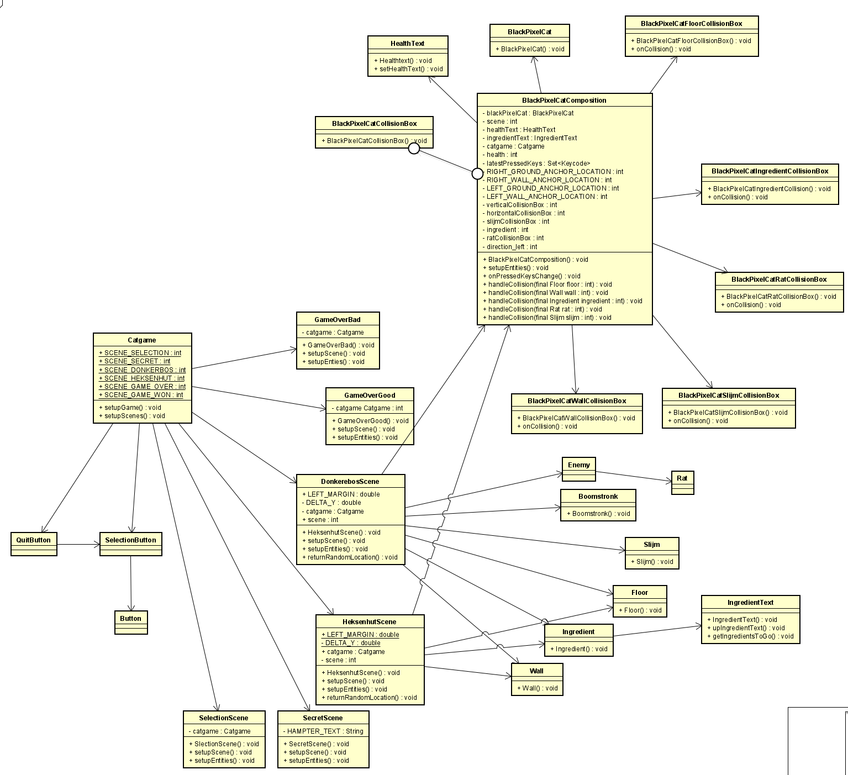

### Uitleg

Deze class diagram is meer uitgebreid tot hoe het echt in elkaar zit in het einde. een bijlage van deze class diagram zit in de map met deze document.

# Conclusie

"Witchy Whiskers" heeft ons uitgedaagd om een boeiend en meeslepend spel te ontwikkelen binnen de gestelde tijdslimieten. Ondanks enkele aanpassingen in het oorspronkelijke plan om prioriteit te geven aan essentiële functionaliteiten, zijn we erin geslaagd om aan alle "Must" vereisten te voldoen en zelfs enkele "Could" vereisten op te nemen. Het klassendiagram diende als een waardevol referentiepunt tijdens het ontwikkelproces, waarbij het de structuur en samenhang van onze code ondersteunde. Het uiteindelijke resultaat is een functioneel en uitdagend spel dat spelers uitnodigt om de wereld van Whiskers te verkennen en ingrediënten te verzamelen voor het toverdrankje.

# Link naar Github

het project is te vinden in deze github link:

https://github.com/delamiro/OOPD-Beroepsproduct

# Bijlages

## ITA-1DA_Class_Diagram_Witchy_Whiskers.asta

een class diagram van het project via Asta.

## IntelliJ Witchy Whiskers project.

In de zip map samen met dit rapport, is een intelliJ project te vinden met de game.

# 

# Sources

* Han-Yaeger. (n.d.). Han-Yaeger/Yaeger: Yaeger is another education game engine runtime. GitHub. https://github.com/han-yaeger/yaeger

